中国重要农业文化遗产

山西高平黄梨栽培系统
传承发展三年行动计划

（2026-2028年）

高平市人民政府
二〇二六年三月

高平是神农炎帝故里，是中华农耕文明发源地。高平大黄梨是高平市国家地理标志产品，是农耕文明的重要组成部分，在我市拥有悠久的种植历史，内含丰富的农耕种植文化。2026年1月高平黄梨栽培系统被农业农村部列为第八批中国重要农业文化遗产候选项目。为了保护黄梨种质资源，传承黄梨种植文化，做好黄梨特色产业，让高平大黄梨成为延续农耕文明、传承文化记忆、带动群众增收致富的介质农产品，特编制山西高平黄梨栽培系统传承发展三年行动计划。

一、农业文化遗产本底情况
山西高平黄梨栽培系统文化遗产本底涉及分布区域、核心保护要素、传统文化习俗等多个方面。具体情况如下：

（一）主要分布区域情况
山西高平黄梨栽培系统集中分布于我市西部、西北部、北部、东北部、东部区域，涉及陈区镇、寺庄镇、野川镇、神农镇、建宁乡、三甲镇、马村镇、东城办、南城办和北城办十个乡镇（办事处），总面积589.8平方公里，占全市总面积（946平方公里）的62%。分布区北接长子县，西连沁水县，东与陵川县接壤。域内有炎帝陵、丹朱陵、精卫填海等上古传说，有开化寺、总圣仙翁庙、羊头山石窟等22处国保单位，有东城办沟北村、马村镇古寨村、寺庄镇市望村等“国”字号文明村。有寺庄镇高良、伯方、神农镇中庙、邱村等56个中国传统古村落，有原村乡良户村、河西镇苏庄村、牛村村、马村镇大周村、寺庄镇伯方村5个中国历史名镇。
分布区地处暖温带季风气候带，四季分明，雨热同季，年平均气温10.4摄氏度，年均降水量600毫米，无霜期180—200天，年均日照率54%。土质属潮土、褐土型，土壤硒含量高，富硒土壤面积392km²，占全市耕地面积的65.8%，高于山西省平均值3.55倍。水文条件方面：当地属黄河水系，全市地表水年均径流量约3888 万m³，平均径流深35 mm，地下水1.49亿m³，灌溉水源充足。人口民族方面：分布区人口262517人，民族结构以汉族为主，同时还有回族、满族等少数民族，与全市人口（44.2198万）结构一致。区位交通方面：域内太行一号路贯穿东西，炎帝大道联通南北，227省道直穿寺庄镇，全市5个高速路口黄梨分布区有四个。产业发展方面：重点发展白色的猪、黄色的梨、红色的薯、绿色的菜、土色的蛋“五彩”特色优势产业。经济收入方面：2025年，我市农村人均可支配收入24197元，铁炉村、釜山村等核心区域收入明显高于其它行政村。
目前，全市黄梨规模化种植面积5万亩，其中老黄梨树约2万亩，主要分布在寺庄、野川等乡镇。我市大黄梨树具有抗性强、易管理、产量高等特点，尤其对腐烂病抗效突出，符合当前品种选择的“好管、健康”标准。这些特质为高平出产高质高产黄梨和选育新品种提供了巨大的潜力和难得的种质资源。
（二）核心保护区域情况
山西高平黄梨栽培系统核心保护区域集中在5个村，分别是：陈区镇铁炉村、寺庄镇芦家峪村、寺庄镇釜山村、寺庄镇李家河村和野川镇杜寨村。
1.陈区镇铁炉村 铁炉村位于陈区镇东南部，紧邻省道坪曲线，距离太行一号旅游公路0.5公里，距市区13公里。该村北接王家河村，东接郭佛陀，西接石村，南接米山镇张壁村，是中国传统古村落，村内有清梦观古建，属明代建筑。全村2.1平方公里，耕地718亩，人口487人。该村黄梨曾作为皇家贡品从而有“铁炉贡梨”美称。现该村黄梨由集体合作社经营，共种植黄梨1040亩，其中老梨树500余株。从事果树生产300余人。所产黄梨是高平大黄梨的顶级代表。村集体收入28万元，合作社收入1500万元，村民人均收入3.14万元。
2.寺庄镇芦家峪村 芦家峪村位于寺庄镇西部4.5公里处，东与釜山相接，西与沁水相连,北与李家河相望，南边隔山与野川镇河底村相邻。全村232户,768口人，辖4个自然村（分别为芦家峪、西沟、北沟和拌沟自然村），辖区面积4.11平方公里。片区耕地面积1372.68亩，林地2396.61亩，老黄梨种植面积280余亩，老梨树1900余株，其中明清老梨树约占50%、民国老梨树约占40%、中华人民共和国成立后新种植梨树约10%。老梨树是该村村民生活的主要经济来源。村集体收入131万元，村民人均收入2.015万元。
3.寺庄镇釜山村 釜山村是中国传统古村落，因后山形似倒放的锅而得名。该村东临太行一号旅游公路，南与贾村相邻，北接回沟村，西与芦家峪相连。辖区总面积3.16平方公里，耕地面积1413亩，全村332户，1100口人。釜山古梨树公园占地面积80亩，现有老梨树500余株，其中树龄300年以上约50株，树龄200--300年约100株，树龄100--200年约180株。古梨树公园正在筹建集古梨树保护、林养康养等要素为主的休闲康养中心。村集体收入700万元，村民人均收入2.6万元。
4.寺庄镇李家河村 李家河村位于高平市西北部，是高平市11个脱贫村之一。该村南与芦家峪相邻，西与沁水相连，北边隔山与琚家庄相望，东与回沟村相接，由五个自然村组成（李家河、白家坡、明家沟、公家山、宋家岭）。辖区面积8.36平方公里，全村共416户，1094口人，2633.92亩耕地，4365.04亩林地。该村村民以农业种植为主，大黄梨是该村特色农产品，现有黄梨种植面积 470亩，其中老梨树2000余株，新栽梨树2500余株，年均黄梨产量35万斤左右，年产值52.5万元，户均收益1.26万元。该村种植黄梨的历史最早可追溯至宋代，距今已有千年。村集体经济收入128万元，村民人均收入1.9万元。
5.野川镇杜寨村 杜寨村地处高平市西部，位于野川镇西北，距市区11公里，距207国道8公里。该村南靠相公山，北靠马鞍山，东接北杨村，西连圪塔庄，是中国传统古村落，境内有杜寨水库；区域面积6平方公里，全村393户，1160口人，现有2493.25亩耕地，3500亩林地。该区梨树种植面积400亩，老梨树400余株，周边黄梨种植面积超5000亩，全部管理良好，品质独特，有黄梨恒温库、烘干和小型梨品加工业等配套产业。村集体收入486万元，村民人均收入2.43万元。
（三）核心保护要素保护情况
通过对我市黄梨产业资源摸底，经专家论证及相关部门核定、乡镇核对，共确认14项核心保护要素，涵盖7个类型，具体情况如下：
1.农业物种
（1）老梨树保护：我市现有老梨树8万株，极少部分树龄超300年，是优质农业种质资源。针对部分老梨树老根死亡、缺少新根问题，通过在树周砌砖修建直径2米，高25厘米圆形树盘进行保护，并在根颈处嫁接新根，增加树干2米范围内土层厚度，促使新根生长，建立新的根冠结构，延长老树寿命。目前，共修复保护老梨树2.4万棵。
2.传统知识体系与农耕技艺
（2）黄梨储藏技术：大黄梨个大、味浓，不适合露天储放。当地果农储藏大黄梨多用窑洞。窖洞能为黄梨提供低温、潮湿且稳定的环境，既保障黄梨水分不流失，又能让黄梨去燥热（俗话出透汗），还能保留黄梨的酸性药用价值。大黄梨在窑洞中可以储存到来年农历3月。高平大黄梨富含原儿茶酸，具有抗菌、祛痰、止咳、平喘作用；含有山梨糖醇，是一种天然"泻药"，有通便润燥作用；含有熊果苷，可通过阻止黑色素生成祛除色斑和雀斑；所含膳食纤维可控重、减肥，预防血脂升高，有效降低心脑血管疾病发生；所含木质素可有效激活免疫系统，促进抗体产生，提高免疫能力。以此当地中医常把大黄梨用作某些治病药方的药引。
（3）老梨树防腐技术：春夏之交，老梨树容易出现树干腐烂现象，当地人常将硫酸亚铁、石灰、秸秆混合土壤，搅拌匀实后糊在老梨树腐烂处，帮助老树焕发生机，效果良好。
（4）栽培管理技术：春天开花之前，一是给老梨树刮除陈旧老翘皮，也称“削刮梨树皮”，主要是去除隐藏在树皮中的病虫害。削刮过树皮的梨树，果皮薄、果肉厚、果质细腻、味道甘甜。二是在梨树下挖一个圆盘似的聚肥沟池，用于施肥保肥；按照传统“土方法”，一棵梨树要浇灌八担茅粪。刮树皮和灌粪肥都属于传统有机栽培技术措施，这样长出的梨，个大、色黄、口感好、下火解毒功效明显。此外，冬季焚烧枯叶、春季秸秆烟雾防倒春寒等措施对于防止果园水土流失、保持水生态平衡极具传承价值。
3.农业景观
（5）梨园自然风光。高平市铁炉贡梨种植专业合作社果园，园内春季种植二月兰、益母草，届时树上白色梨花、树下紫色草本花，方园十里农田内花枝招展，交相辉映，草芳花香，沁人心脾，一幅大田美景，令人陶醉景象。
（6）公园梨树风骚。釜山古梨树公园，地处釜山水库下游，毗邻太行一号旅游公路。公园内水流潺潺，绿树成荫，蛙声起伏，梨花飘香，与周边水库、野花相映成趣，一派梨白杏红、山欢水笑自然风光。漫步梨树丛中，融在自然怀抱，慢享“入目皆景、生态画廊”，别有一番风味在心头。
（7）古树孤傲风韵。高平古梨树众多，有树冠硕大上百平米的，有根系蔓延数十米的，有树茎中空但枝叶依然繁茂的，寺庄镇伞盖村老梨树，树周两人难以环抱，如此种种，凸显傲骨沧桑，随处耸立，皆是靓丽风景，风韵独显。
4.节庆活动
（8）文化活动：每年四月中、下旬，梨花盛开，大地花团锦簇，我市各乡镇牵头、梨农主体组织、社会各界参与，隆重举办梨花节，展现“梨园风情”，期盼梨果丰收。截至2025年底，陈区镇和寺庄镇连续8年举办“梨花深处是我家”主题梨花节。同时，坚持“梨园+”思路，组织丰富多彩的文艺节目，邀请“梨园春”上党梆子名家现场演出，吸引游客，展示梨园生态康养环境，宣传梨产品，唱响梨园美景和梨园戏曲交融的独特梨文化。
（9）节日庆典：在春节、清明、中秋等重大传统节日，当地群众常以黄梨鲜果敬献先人、告祭祖宗，表达对先人的怀念和尊重。日常庙堂祷告，以鲜梨果盘作为供品，祈求风调雨顺、家庭平安。春季开始生产活动和秋收结束等重要生产节点，常以鲜梨敬拜谷神或土地，期盼生产安全和粮食丰收；重要生产节点、重大民俗文化活动，也以分享鲜梨作为幸事，表达喜悦之情。
5.传统习俗
（10）饮食文化。悠久的历史、独特的禀赋孕育了丰富的梨果饮食文化。梨果作为重要辅食，除鲜食外，高平的先人们创造了煮、晒、蒸、炖、烤等各种风味吃法。不同的吃法有不同的口感和食效，如鲜梨利口、蒸梨清喉、烤梨治咳嗽。地方特色餐“高平十大碗”中有一碗“扁豆汤”，就是用扁豆掺杂蜂蜜和梨熬制的一道美食，口味独特，深受客人青睐。梨果饮食不仅有利身体健康，更提高了人们生活品质。
（11）生活习惯。梨园空气清新，生态环境好，是大自然馈赠的天然氧吧，也是现代人康养胜地。尤其是春季梨花溢香、夏季清凉幽香、秋季梨果飘香，其情其景对缓解心情、纾解压力效果特好。闲暇时人们到果园散步、品茶，吸吮梨香，感受清爽，融入自然，体会人生，慢享生活，已经成为当地人一种健康生活方式。
6.传承人队伍
（12）梨果文化传承代表。我市有果农2万户，近6万人直接或间接从事梨果种植、管理、仓储、销售。其中有一批人倾心黄梨生产、钟爱黄梨文化、潜心黄梨价值探索，持续传承着黄梨非遗文化。其代表人物明细见附件四。
7.地方史志及民间文学
（13）民间传说。据传，在高平羊头山，炎帝曾亲手培育“上党楟梨”；西晋著名医学家王叔和（山西高平人），以“一梨膏脉分春陇，只慰农桑望眼中”记载梨膏之制；李隆基任潞州别驾时，以“一树梨花开，名伶发新声”暗喻激情壮志;李隆基即位后，置教坊是为“梨园”，表达对在高平生活的怀念。
（14）史志记载：晋代郭义恭著《晋书·广志》记载，上党楟梨，小而加甘；上党黄梨入贡；大明《高平志》记载：隋唐历本朝，年朝贡大黄梨；明代《农政全书》记载：栽梨，春分前十日，取旺梨笋如拐样，截其两头，火烧，铁器烙定津胍，卧栽于地，即活。清代《本草从新》记载：梨，性甘寒微酸，凉心润肺，利大小肠（丹溪曰：梨者，利也流利，下行之谓也），止嗽消痰，清喉降火（生之可清六肺之热，熟之可滋五脏之阴，实火宜生，虚火宜熟），除烦解渴，润燥消风（人知其清火消痰，不知其散风之妙），醒酒解毒。以上记载不仅说明高平大黄梨历史悠久，盛名远扬，更能感受古人对其功效研究之深。
二、项目资金安排计划
未来三年（2026-2028年），在主要分布区计划安排项目8个。按照领域划分，保护领域项目2个，传承领域项目1个，发展领域项目5个。每个项目的具体情况如下：
（一）老梨树普查
高平市林业局牵头实施，高平市农业农村局、各乡（镇、办事处）配合，通过下乡普查、乡镇申报等方式进行。项目圈定百年以上老梨树，聚焦老梨树的位置、数量、树龄、树形、花期、产量、生长现状、健康状况等要素，以黄梨种植分布区尤其是核心保护区为主，开展全面摸底调查，增挂老梨树保护牌和农遗标志标识。通过普查，全面掌握老梨树分布与生长状况，为我市黄梨产业发展壮大奠定基础。
（二）黄梨文化传承人培养工程
高平市农业农村局牵头、各有关乡（镇、办事处）参与。项目聚焦传统农技传承、梨风俗 研究、梨文化挖掘，遴选一批梨文化爱好者，担负梨文化传承职责；通过传统农技培训、黄梨文化座谈会、出台优惠政策扶持，引领黄梨文化研究方向，培育2名以上高素质非遗传承人。
（三）老梨树规范化管理项目
高平市农业农村局牵头、各有关乡（镇、办事处）、黄梨种植主体参与。通过刮树皮、整形修剪、病虫害防治等技术措施，培养健壮枝组，恢复树体树势，规范化管理老梨树500亩（约5000株）。
（四）黄梨标准化种植园建设工程
高平市铁炉贡梨种植专业合作社、山西高平神农炎帝农耕文化园开发有限公司等主体实施，通过开放式管理、社会化运营，在基础设施硬件建设上，聚焦梨园土肥水管理、病虫害综合防控、树形总体塑造和花果培育等重点环节，对梨树进行精细化管理，建成5个黄梨标准化种植园。
（五）黄梨健康饮品深加工项目
高平饴润健康饮品产业发展有限公司实施，2027 年前引进智能化加工生产线并投入使用，推出黄梨浓缩汁、NFC冷冻液、梨膏、黄梨饮品、IP黄梨水等新型黄梨深加工产品，2028年稳定产品销售市场。
（六）黄梨加工厂建设项目
高平市铁炉贡梨果品开发有限公司实施，项目占地面积8339.58㎡，总建筑面积6302.54m²。建设内容涵盖黄梨文化主题展厅、标准化厂房、精深加工生产线、产品仓储、梨果晾晒场地等建设，以及室外管线、道路、绿化、亮化等工程。
（七）“高平黄梨”区域品牌建设
高平市农业农村局牵头，高平市五谷丰农业农村投资集团有限公司等黄梨种植、加工、销售主体参与。加强与品牌建设和运营公司合作，进行形象设计、广告语创作及包装设计等，同时建立技术规范标准，实现质量体系认证，通过举办梨花节、采摘节和丰收节等途径进行宣传推介。
（八）果农技术培训工程
高平市农业农村局牵头，高平市仁益农业技术服务有限公司、高平市黄梨协会等培训主体参与。依托黄梨产业发展研究院以及中国农科院果树研究所技术优势，结合高素质农民培训，对现有专业技术人才、农民技术人员进行系统培训。培养一批懂梨树、爱黄梨的技术骨干，掌握优质精品梨果生产最新技术和管理经验，深度参与我市黄梨种植生产。每年培训果农50人次。
三、政策支持及保障措施
2019年，我市出台了《关于印发〈高平市构建现代农业体系推进农业可持续发展的扶持办法〉的通知》，2022年出台了《关于推进现代农业产业高质量发展的三年扶持政策》，2025年出台了民营经济专项资金2025年度支持项目，这些政策均包括支持黄梨产业发展的内容。2021年11月22日发布了黄梨种植规范·山西省地方标准《地理标志产品 高平大黄梨》。
未来三年，我们将围绕黄梨分布区、核心保护区，结合各部门工作职责，聚焦核心保护要素，出台政策和办法，支持黄梨栽培系统传承发展。
（一）出台支持黄梨产业高质量发展的扶持办法
通过深入调研，了解我市农业发展的短板和弱项，重点摸清我市黄梨种、加、销产业链薄弱环节，弄清制约做优做强产业链发展的瓶颈，明确扶持政策的切入点，形成农业产业发展调研分析报告，特别说明黄梨产业发展对我市农业种植业整体发展、农产品加工、联农带农增收的意义，梨文化在当地的影响以及当地群众的梨文化情结。提出黄梨产业发展的扶持重点，明确种、加、销、保、文等各环节扶持金额，确定扶持发展的时效和绩效等具体指标，为市政府出台扶持办法提供政策依据。
（二）完善黄梨栽培系统非遗文化传承管理制度
立足黄梨种植和文化风俗传承现状，坚持种植栽培与文化风俗相辅相成、互促共进，编制《高平大黄梨传统栽培技术规程》；依托高平大黄梨产业协会，吸纳黄梨文化传承人，共同修订协会管理章程，制定并落实梨文化传承队伍职责和管理办法；完善协会管理制度，强化协会下辖各主体联系与交流，增强老梨树经营主体保护意识，促进梨果文化传承延续并形成制度化机制。
（三）建立黄梨传统耕作技艺与文化传承机制
农业农村局牵头，建立市乡村三级协同共推黄梨产业发展与文化传承工作机制，明确市、乡、村、协会、主体等各级各单位工作职责，形成“政府+市场主体”、“政府+协会”、“传承人+市场主体+农户”等机制；以乡镇为单元，统筹各级黄梨产业发展资金，推动黄梨产业链各环节均衡发展，促进黄梨耕作技艺与文化传承，建成黄梨种植-收储-加工-市场、种植文化-饮食文化-习俗文化-传承文化联动发展闭环。
（四）营造黄梨产业与文化传承良好发展环境
加强对黄梨产业和文化发展全过程、各环节宣传报道，总结交流传承与发展经验，及时挖掘好做法、好经验、好典型；综合利用电视、报纸、广播、网络、“双微平台”等媒体，全方位、多角度、立体化宣传高平大黄梨营养价值、文化价值、传承价值及黄梨产业发展带头人、优秀文化传承人先进事迹，鼓励支持经营主体参加各类优质农产品展会，进一步扩大社会影响，提高黄梨市场知名度和占有率，形成全社会支持、参与、发展黄梨产业、人人挖掘黄梨文化价值的良好社会氛围。
附件：
1.主要分布区域情况表
2.核心保护村基本情况表
3.核心保护要素点位明细表
4.农耕文化传承人名单
5.拟实施计划项目清单
6.拟出台政策文件清单
7.行动计划编写人员名单
8.行动计划责任分工
9.主要分布区域图
10.核心分布区域图
11.主要农业景观图片
附件1
主要分布区域基本情况
序号 | 乡镇 | 面积  （平方公里） | 人口  （人） | 民族构成 | 乡镇集体经济总收入  （万元） | 联系人及联系电话
1 | 陈区镇 | 62.33 | 30246 | 汉族为主 | 6,985.44 | 王栋15333562189
2 | 寺庄镇 | 132.04 | 45613 | 汉族为主 | 3,925.30 | 杨王丰17803563300
3 | 野川镇 | 93.1 | 21941 | 汉族为主 | 3,227.54 | 牛延鹏15835695789
4 | 神农镇 | 50.2 | 23341 | 汉族为主 | 3,573.94 | 刘杰18335692888
5 | 建宁乡 | 31.6 | 18371 | 汉族为主 | 1,198.76 | 李靖和18035626446
6 | 三甲镇 | 39.73 | 25116 | 汉族为主 | 3,410.06 | 王路云15235638390
7 | 马村镇 | 65.6 | 33346 | 汉族为主 | 4,184.85 | 刘伟13834319578
8 | 东城办 | 16 | 41948 | 汉族为主 | 1,110.62 | 崔静18635647505
9 | 南城办 | 50.76 | 66032 | 汉族为主 | 4,613.03 | 王飞 15340878222
10 | 北城办 | 48.44 | 43559 | 汉族为主 | 1,626.88 | 赵振清13103468833

附件2
核心保护村基本情况表
乡镇 | 核心保护区 | 建村年代 | 面积  （平方公里） | 民族构成 | 常住人口（人） | 2025年村集体经济总收入  （万元） | 2025年人均可支配收入（万元）
陈区 | 铁炉村 | 汉代 | 2.1 | 汉族为主 | 487 | 29 | 3.14
寺庄 | 芦家峪村 | 后汉 | 4.11 | 汉族为主 | 768 | 131 | 2.015
寺庄 | 釜山村 | 战国 | 3.16 | 汉族为主 | 1094 | 700 | 2.6
寺庄 | 李家河村 | 战国 | 8.36 | 汉族为主 | 1059 | 128 | 1.9
野川 | 杜寨村 | 战国 | 6 | 汉族为主 | 1078 | 486 | 2.43

附件3

核心保护要素点位明细表
序号 | 地点 | 要素位置 | 保护内容 | 坐标点 | 责任人
1 | 铁炉村梨园 | 陈区镇铁炉村 | 更新改造老梨树1000余株，新发展幼树1000亩，每年4月举办梨花节活动，传承古法加工梨膏、梨片等产品。 | 113.049408°E、35.838720°N | 王建飞15536165555
2 | 芦家峪村梨园 | 寺庄镇芦家峪村 | 黄梨种植面积300亩，老梨树1900余棵。传承古法种植。 | 112.786453°E、35.892501°N | 王建民13593317155
3 | 釜山村古梨树公园 | 寺庄镇釜山村 | 梨树种植面积300亩，老梨树约 500 余棵。发展梨品加工业，开发黄梨功能性产品。 | 112.817654°E、35.892722°N | 赵卉苗15235634242
4 | 李家河村梨园 | 寺庄镇李家河村 | 梨树种植面积470亩，老梨树3900棵。传承黄梨古法种植。 | 112.797843°E、35.907891°N | 李进伟13223566644
5 | 杜寨村梨园 | 野川镇杜寨村 | 梨树种植面积400亩，老梨树400余棵。传承黄梨古法储存。 | 112.789092°E、35.816470°N | 尹俊15635602588

附件4

农耕文化传承人名单
姓名 | 出生年月 | 文化程度 | 传承技艺名称 | 规模 | 所在村庄 | 联系电话
王建飞 | 1975年10月 | 本科 | 梨树标准化管理与加工 | 1040亩 | 陈区镇铁炉村 | 15536165555
牛月林 | 1973年8月 | 大专 | 老梨树传统种植管理与加工 | 323亩 | 野川镇大西社村 | 13935627518
丁猛 | 1975年1月 | 中专 | 老梨树传统种植管理与保护 | 20亩 | 寺庄镇李家河村 | 13593318369
姬伟 | 1980年4月 | 大专 | 梨树标准化管理与保护 | 1040亩 | 陈区镇王家河村 | 15534622777
申士斌 | 1959年11月 | 中专 | 梨树标准化管理与加工 | 1040亩 | 陈区镇西山村 | 13152962709
王志国 | 1975年4月 | 中专 | 梨树标准化管理与加工 | 1040亩 | 陈区镇铁炉村 | 13223676558
王风 | 1985年5月 | 中专 | 梨树标准化管理与加工 | 1040亩 | 陈区镇西山村 | 18534519535
张进 | 1982年1月 | 中专 | 老梨树传统种植管理 | 50亩 | 寺庄镇草芳村 | 13934318586
王应起 | 1964年5月 | 高中 | 老梨树管理与梨产品开发 | 120亩 | 寺庄镇芦家峪村 | 13513562015
牛福枝 | 1970年6月 | 高中 | 老梨树传统种植管理与保护 | 150亩 | 野川镇杜寨村 | 18535612528

附件5

拟实施计划项目清单
序号 | 项目名称 | 实施内容 | 实施地点 | 资金来源 | 预算金额  （万元）
1 | 老梨树普查 | 围绕老黄梨树的位置、数量、树龄、树形、花期、产量、生长现状、健康状况等要素，在全市黄梨种植分布区尤其是核心保护区进行全面摸底调查，建立老梨树保护清单。 | 寺庄镇、野川镇、神农镇等老梨树种植区 | 公益项目 | 0
2 | 黄梨文化传承人培养工程 | 聚焦传统农技培养、研究梨风俗 、挖掘梨文化，遴选一批梨文化爱好者，担负梨文化传承职责。 | 陈区镇、寺庄镇、野川镇 | 财政资金 | 10
3 | 老梨树规范化管理项目 | 通过刮树皮、整形修剪、病虫害防治等技术措施，培养健壮枝组，恢复树体树势。 | 寺庄镇、陈区镇、北城办、三甲镇、神农镇老梨树种植区 | 财政资金+企业自筹 | 100
4 | 黄梨标准化种植园建设工程 | 在基础设施硬件建设上，在梨园实施土肥水管理、病虫害综合防控、树形总体塑造和花果培育方面进行精细化管理。 | 资金投入 | 企业自筹 | 100
5 | 黄梨健康饮品深加工项目 | 引进加工生产线并投产，推出黄梨浓缩汁、NFC冷冻液、梨膏、黄梨饮品、IP黄梨水等新型黄梨深加工产品。 | 神农镇长畛坡村 | 企业自筹 | 1000
6 | 黄梨加工厂建设项目 | 新建2个标准厂房、1个架空走廊，对原展厅建筑进行内部改造，改建2层建筑、8孔窑洞、晒梨场地及室外管线、道路、绿化、亮化等工程。 | 陈区镇铁炉村 | 企业自筹 | 5000
7 | “高平黄梨”区域品牌建设 | 加强与品牌建设和运营公司合作，进行形象设计、广告语创作及包装设计等，建立种植技术规范标准，实现质量体系认证，通过举办梨花节、采摘节和丰收节等途径进行宣传推介。 | 陈区镇、寺庄镇、野川镇等地 | 财政资金+企业自筹 | 30
8 | 果农技术培训工程 | 依托黄梨产业发展研究院及中国农科院果树研究所的技术优势，结合高素质农民培训，对现有专业技术人才、农民技术人员进行系统培训。 | 陈区镇、寺庄镇 | 财政资金 | 20

附件6

拟出台政策文件清单
序号 | 文件名称 | 主要内容 | 牵头单位 | 完成时间 | 预期效果
1 | 黄梨产业奖补政策 | 对新发展果园标准化建设、对老黄梨树进行更新复壮和规范化管理、低效果园地利用、新品种选育、果品质量提升等进行奖补 | 高平市农业农村局 | 2026年12月底 | 老梨树规范化管理1000亩。
2 | 完善黄梨栽培系统非遗文化传承管理制度 | 依托高平大黄梨产业协会，吸纳黄梨文化传承人，完善健全黄梨种、加、销管理制度，增强内生动力，形成发展合力。 | 高平市农业农村局 | 2028年12月底 | 形成黄梨文化传承管理制度
3 | 建立黄梨传统耕作技艺与文化传承工作机制 | 建立市乡村三级协同共推黄梨产业发展与文化传承工作机制，建立“政府+市场主体”、“政府+协会”、“传承人+主市场体+农户”等机制 | 高平市农业农村局 | 2028年12月地 | 打通黄梨种植-收储—加工—市场、种植文化—饮食文化—习俗文化—传承文化通道

附件7

行动计划编写人员名单
类别 | 姓名 | 职称/职务 | 所在单位
编委会 | 徐 浩 | 市长 | 高平市人民政府
编委会 | 牛振亮 | 副市长 | 高平市人民政府
编委会 | 王 路 | 党组书记、局长 | 高平市农业农村局
编委会 | 宁宴庆 | 党组成员、副局长 | 高平市农业农村局
参编人员 | 吕佩佩 | 果树站站长，中级农艺师 | 高平市农业农村局
参编人员 | 任小云 | 综合股股长、中级农艺师 | 高平市农业农村局
参编人员 | 裴晋棉 | 财务股股长、中级农艺师 | 高平市农业农村局
参编人员 | 李培文 | 高级农艺师 | 高平市农业农村局
参编人员 | 李红霞 | 社会事业股股长 | 高平市农业农村局
联系人员 | 李红霞 电话：13134663358  地址：高平市育红街17号农业农村局

附件8

行动计划责任分工
统筹协调 | 责任主体 | 高平市人民政府
统筹协调 | 责任内容 | 成立相应领导小组，审批农业文化遗产传承与发展计划、年度目标及重大调整；统筹协调农业农村、林业、自然资源等政府部门，解决跨部门重大问题协调、 多部门资金整合；定期听取计划执行情况汇报，审核关键节点成果如老梨树普查、发展项目成效等；对接上级主管部门及外部专家资源，争取政策、资金与技术支持。
统筹协调 | 联系人及  联系方式 | 王路：13111169693
项目执行 | 责任主体 | 高平市农业农村局、高平市林业局、五谷丰农业农村投资集团有限公司等
项目执行 | 责任内容 | 制定计划执行细则、时间进度表及任务分解表；实时跟踪任务进度，收集执行中遇到的普查遇阻、传承人配合度低等困难和问题，并反馈至统筹协调层；组织工作例会，协调解决保护组、发展组、推广组间的协作及普查数据与保护方案衔接等问题；每季度整理遗产保护成效、传承人参与情况等计划执行数据，并形成报告提交至统筹协调层。
项目执行 | 联系人及  联系方式 | 宁宴庆：13753614099
监督评估 | 责任主体 | 第三方监督评估机构
监督评估 | 责任内容 | 遗产监测、年度报告、风险防控、考核评估
监督评估 | 联系人及  联系方式 | 赵宏升：13453631003

附件9
主要分布区域图
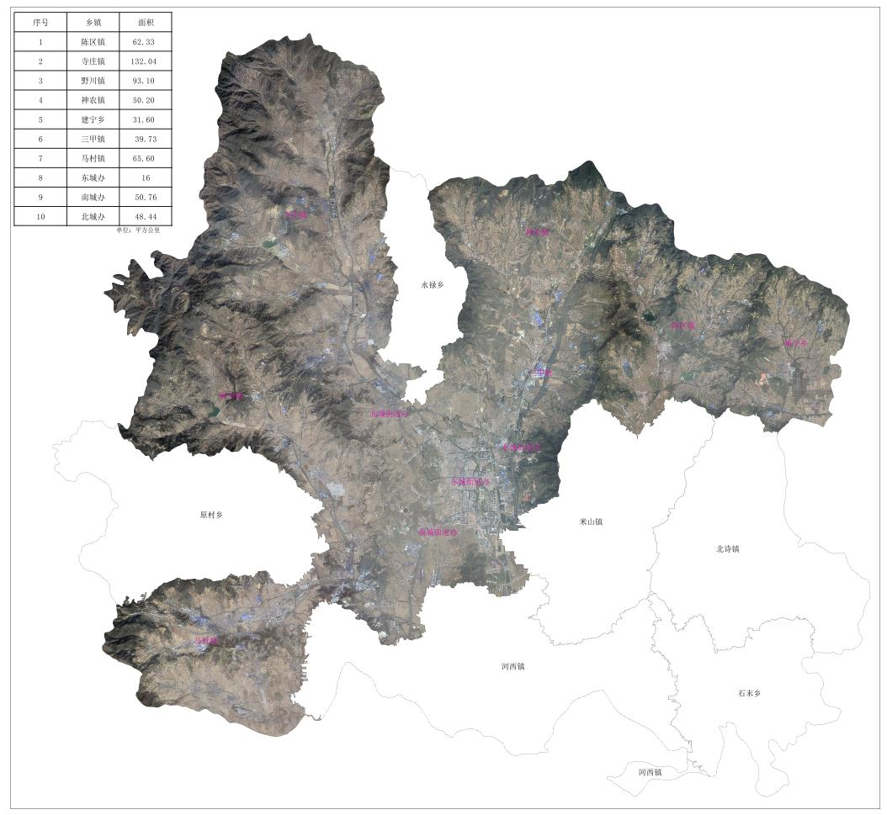

主要分布区域图

附件10
核心分布区域图
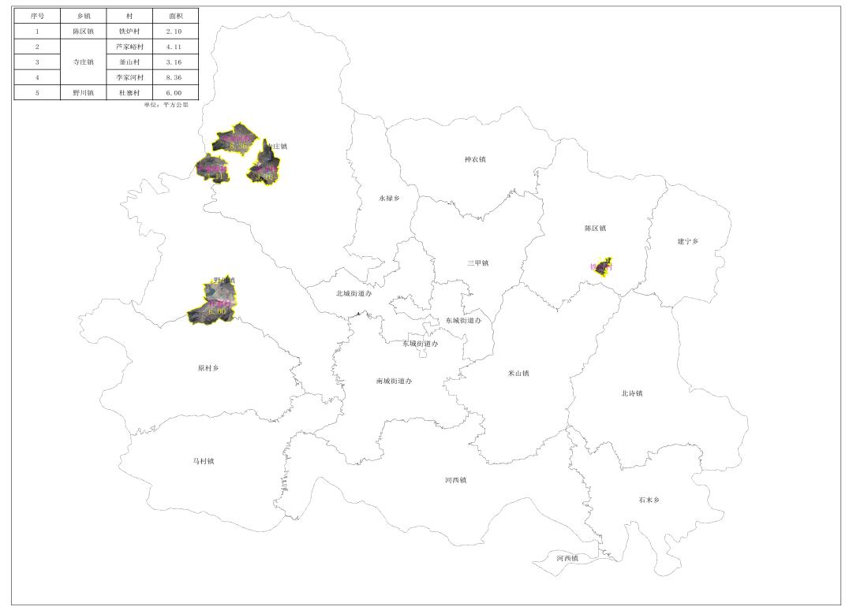

五个核心村区位图
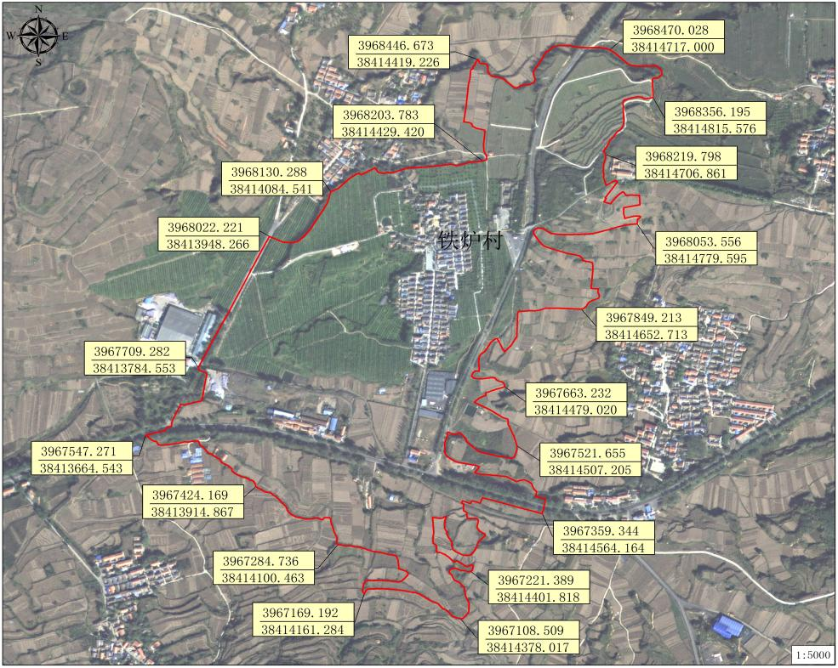

铁炉村四至范围面积图
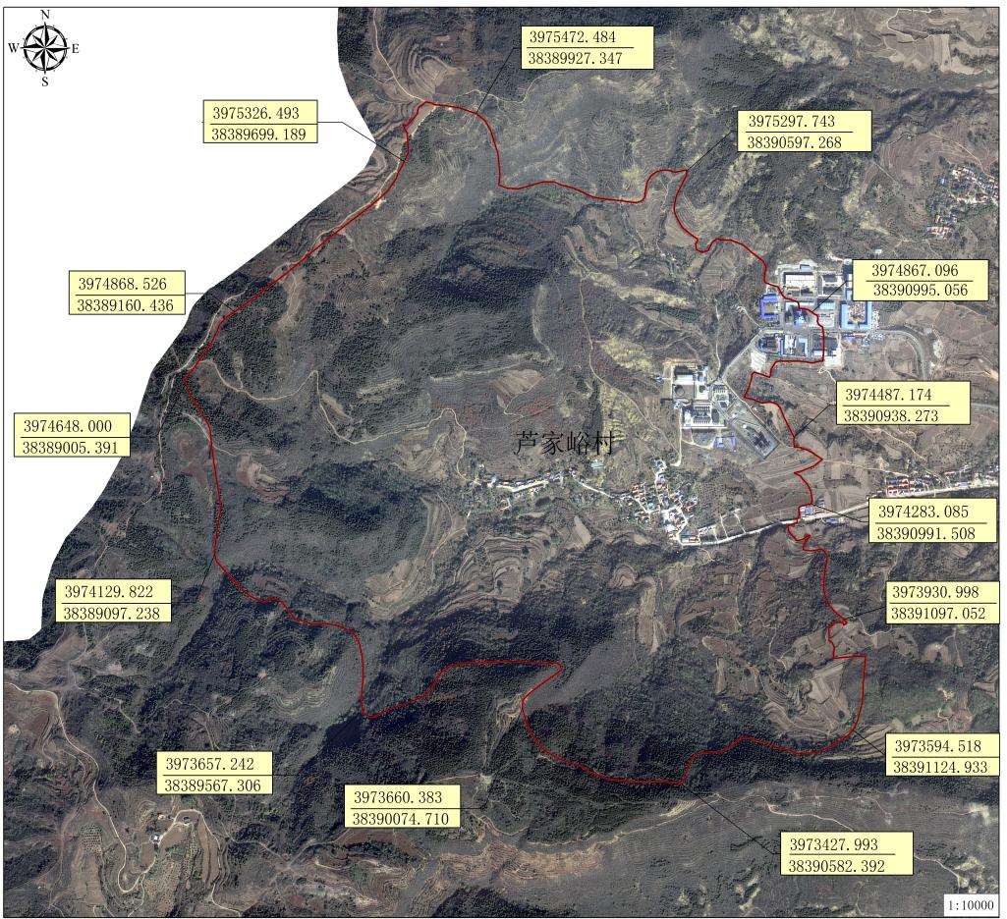

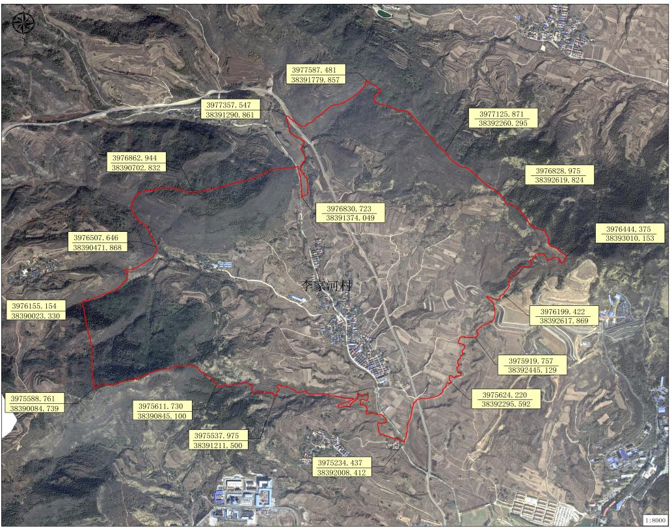
芦家峪四至范围面积图

李家河四至范围面积图
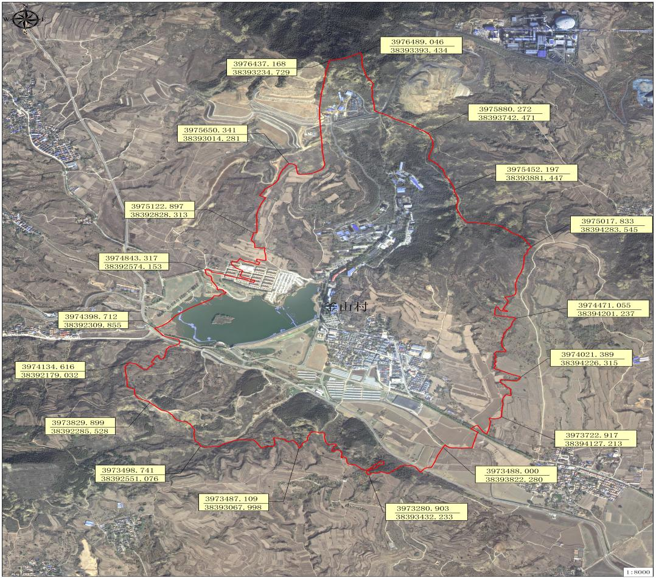
釜山村四至范围面积图
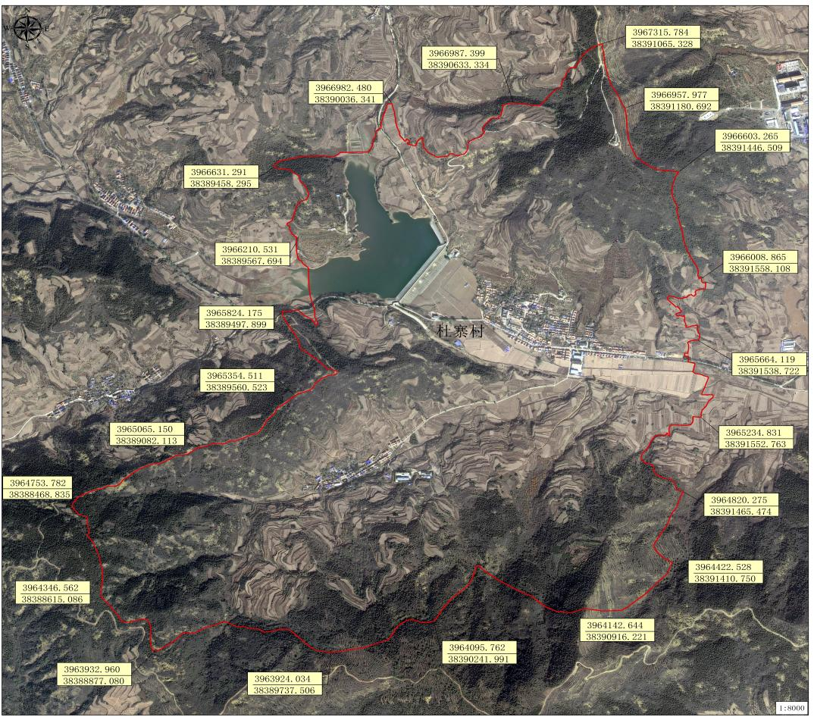

杜寨村四至范围面积图
附件11
主要农业景观图片
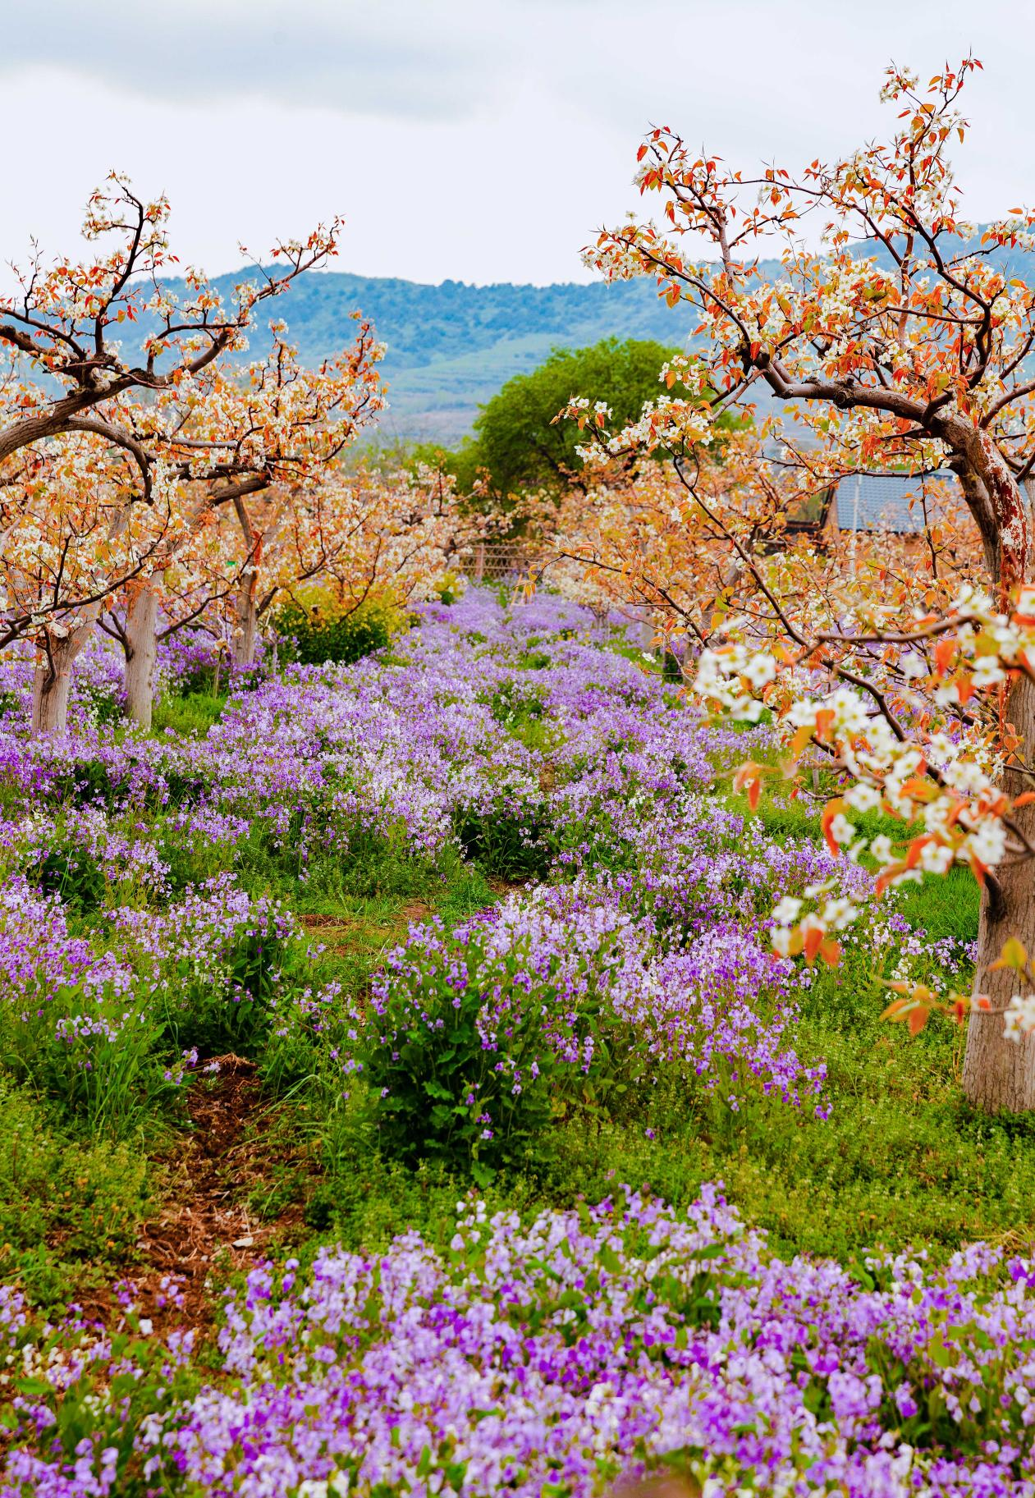
铁炉村梨树
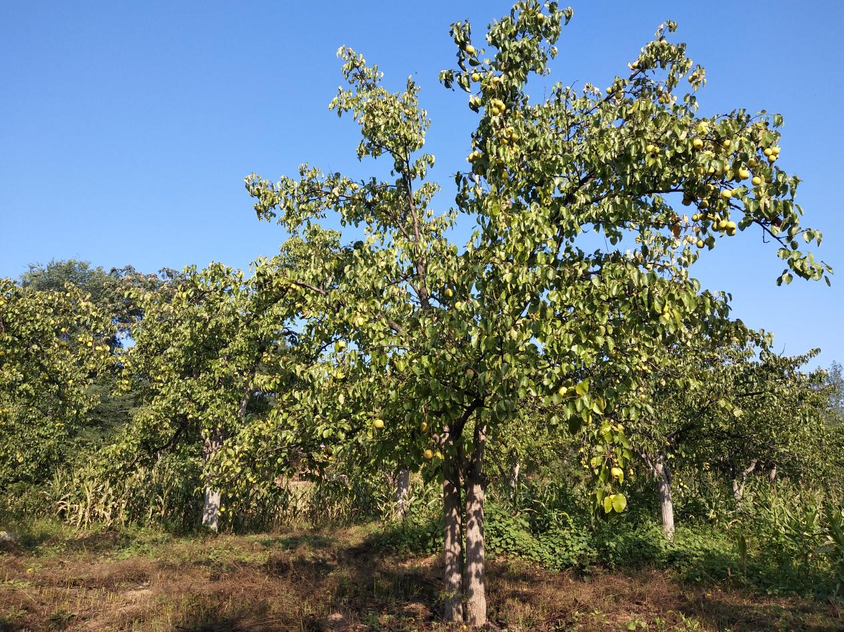

芦家峪村梨树

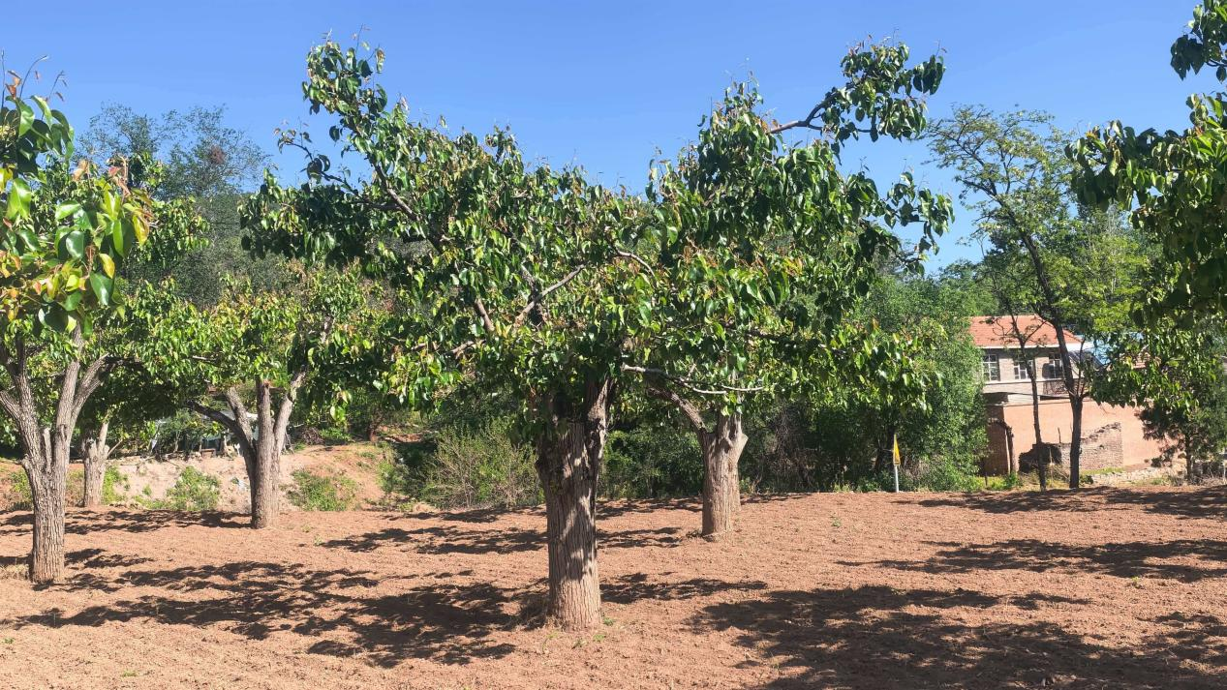

李家河村梨树

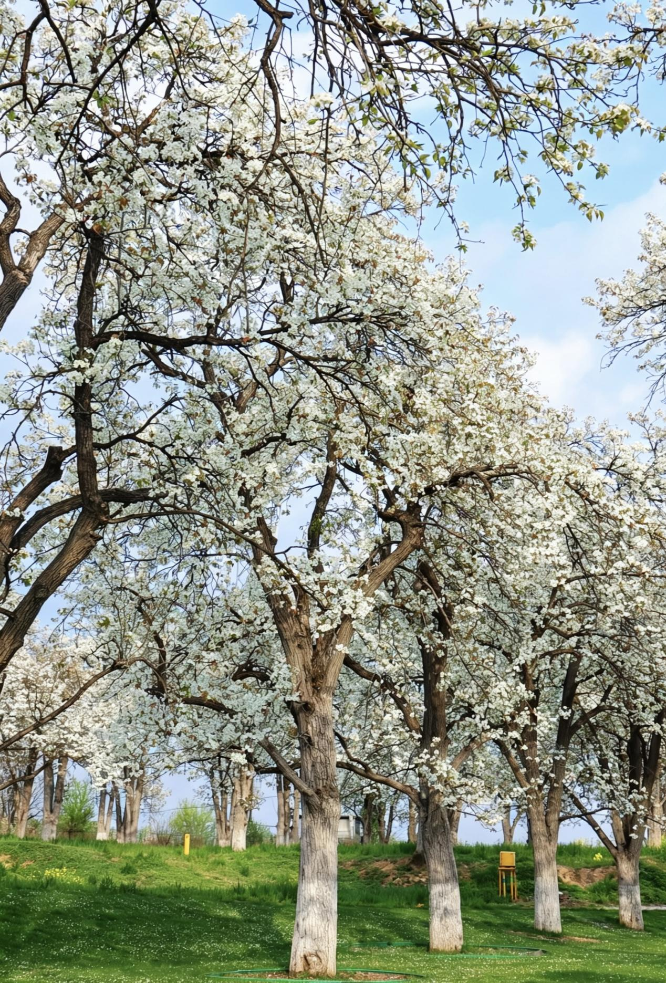

釜山村梨树

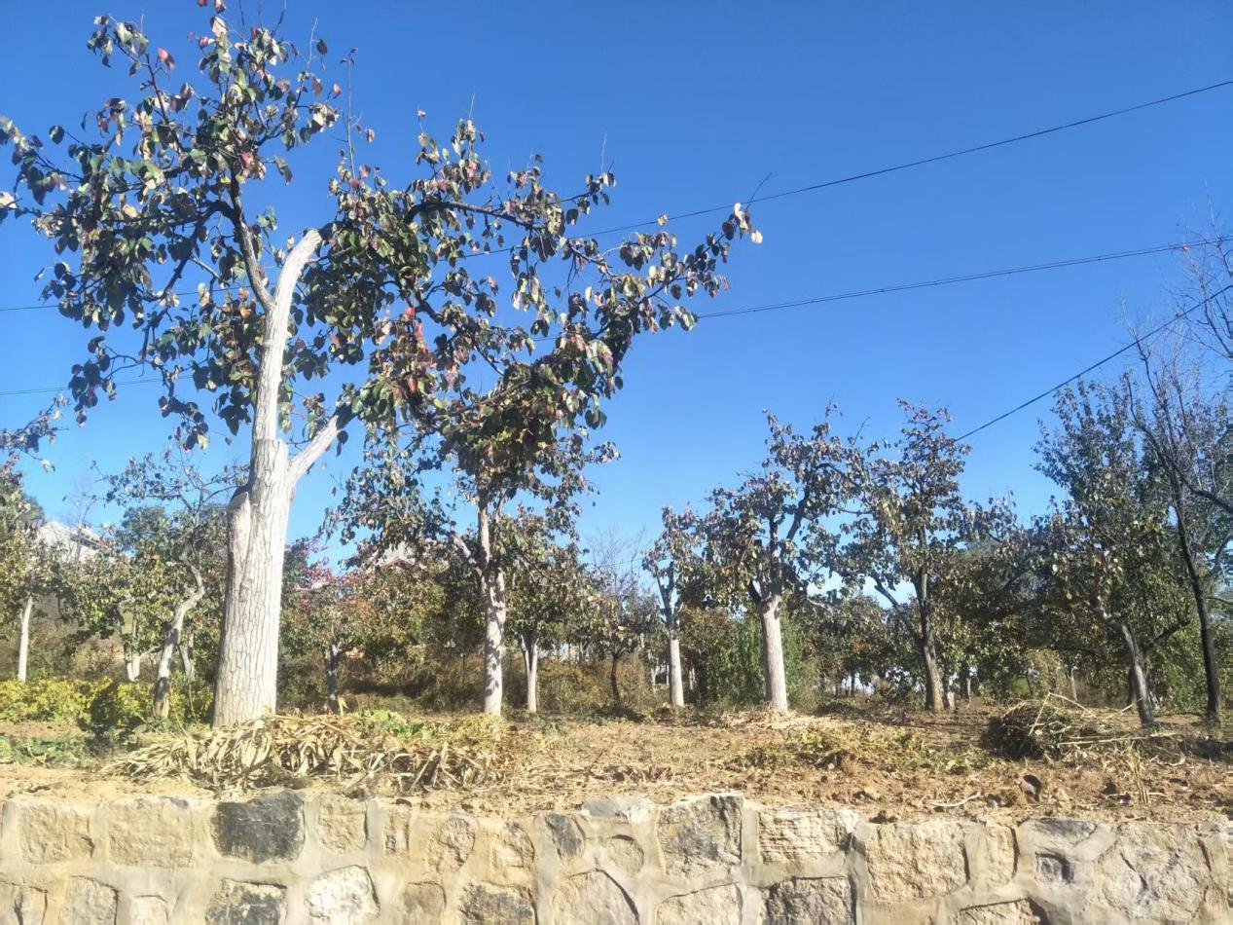
杜寨村梨树

